ЧАВАШ РЕСПУБЛИКИ  КОМСОМОЛЬСКИ РАЙОНĔ  ЭЛЬПУС ЯЛ  ПОСЕЛЕНИЙĔН  АДМИНИСТРАЦИЙĔ  ЙЫШĂНУ  «30» декабрь 2020 с. № 65  Эльпус ялĕ |  | ЧУВАШСКАЯ РЕСПУБЛИКА  КОМСОМОЛЬСКИЙ РАЙОН  АДМИНИСТРАЦИЯ  АЛЬБУСЬ-СЮРБЕЕВСКОГО СЕЛЬСКОГО ПОСЕЛЕНИЯ  ПОСТАНОВЛЕНИЕ  «30» декабря 2020 г. № 65  деревня Альбусь-Сюрбеево

Об утверждении реестра мест (площадок)
накопления твердых коммунальных отходов
на территории Альбусь-Сюрбеевского
сельского поселения Комсомольского района
Чувашской Республики

Руководствуясь со статьей 13.4 Федерального закона "Об отходах производства и потребления", постановления администрации Альбусь-Сюрбеевского сельского поселения от 16.01.2019 г. №02 «Об утверждении Правил обустройства мест (площадок) накопления твердых коммунальных отходов и ведения их реестра на территории Альбусь-Сюрбеевского сельского поселения Комсомольского района Чувашской Республики», администрация Альбусь-Сюрбеевского сельского поселения
п о с т а н о в л я е т:
1. Утвердить реестр мест (площадок) накопления твердых коммунальных отходов, расположенных на территории Альбусь-Сюрбеевского сельского поселения согласно приложению №1 к настоящему постановлению.
2. Утвердить схемы размещения мест (площадок) накопления твердых коммунальных отходов, расположенных на территории Альбусь-Сюрбеевского сельского поселения согласно приложению № 2 к настоящему постановлению.
3. Признать утратившим силу постановление администрации Альбусь-Сюрбеевского сельского поселения:
- от 07.02.2020 № 02 «Об утверждении реестра мест (площадок) накопления твердых коммунальных отходов, расположенных на территории Альбусь-Сюрбеевского сельского поселения Комсомольского района Чувашской Республики.
4. Настоящее постановление вступает в силу после его официального опубликования в информационном бюллетене «Вестник Альбусь сельского поселения» и подлежит размещению на официальном сайте администрации Альбусь-Сюрбеевского сельского поселения.
5. Контроль за исполнением настоящего постановления оставляю за собой.

Глава Альбусь-Сюрбеевского
сельского поселения Р.Ф.Асеинов

Приложение № 1
к постановлению администрации
Альбусь-Сюрбеевского сельского поселения
от 30.12.2020 № 65

РЕЕСТР
мест (площадок) накопления твердых коммунальных отходов, расположенных на территории Альбусь-Сюрбеевского сельского поселения

№ | Данные о нахождении мест (площадок) накопления твердых коммунальных отходов | Технические характеристики мест (площадок) накопления твердых коммунальных отходов | Данные о собственниках мест (площадок) накопления твердых коммунальных отходов | Данные об источниках образования твердых коммунальных отходов, которые складируются в местах (на площадках) накопления твердых коммунальных отходов
1 | Контейнерная площадка  д. Альбусь-Сюрбеево,  ул. П. Орлова  (рядом с огородом дома № 33) | Покрытие бетонное  Площадь 3 м.кв.  количество контейнеров - 3  объем 3,3 куб.м. | Администрация Альбусь-Сюрбеевского сельского поселения  ОГРН  1052132013460  429144 ЧР, Комсомольский район, д. Альбусь-Сюрбеево,  ул. Центральная,  д. 1 | Частные домовладения  д. Альбусь-Сюрбеево,  ул. П.Орлова,  д.д. №№ 1-43Б
2 | Контейнерная площадка д. Альбусь-Сюрбеево,  ул. Нагорная, д. 1  (напротив дома) | Покрытие бетонное  Площадь 3 м.кв.  количество контейнеров - 3  объем 3,3 куб. м. | Администрация Альбусь-Сюрбеевского сельского поселения  ОГРН  1052132013460  429144 ЧР, Комсомольский район, д. Альбусь-Сюрбеево,  ул. Центральная,  д. 1 | Частные домовладения  д. Альбусь-Сюрбеево,  ул. В.Тазетдинова,  д.д. №№ 1-16  ул. Нагорная,  д.д. №№ 1,3-10  Мечеть -  ул. Нагорная,  д. №2
3 | Контейнерная площадка д. Альбусь-Сюрбеево,  ул. Нагорная, д. 12  (около дома) | Количество контейнеров - 3  объем 3,3 куб. м. | Администрация Альбусь-Сюрбеевского сельского поселения  ОГРН  1052132013460  429144 ЧР, Комсомольский район, д. Альбусь-Сюрбеево,  ул. Центральная,  д. 1 | Частные домовладения  д. Альбусь-Сюрбеево,  ул.  ул. Нагорная,  д.д. №№ 11-14, 15, 17,19;  ул. Садовая,  д.д. №№ 1-5
4 | Контейнерная площадка д. Альбусь-Сюрбеево,  ул. В. Тазетдинова,  д. 31  (напротив дома) | Количество контейнеров - 3  объем 3,3 куб. м. | Администрация Альбусь-Сюрбеевского сельского поселения  ОГРН  1052132013460  429144 ЧР, Комсомольский район, д. Альбусь-Сюрбеево,  ул. Центральная,  д. 1 | Частные домовладения  д. Альбусь-Сюрбеево,  ул. В.Тазетдинова,  д.д. №№ 18-31;  ул. Р.Гафурова,  д.д. №№ 1а-2,  3-25  Магазин «Йолдыз» - ул. Р.Гафурова,  д. №2а
5 | Контейнерная площадка д. Альбусь-Сюрбеево, ул. Рамила Гафурова и ул. Садовая  (перекресток) | Покрытие бетонное  Площадь 3 м.кв.  количество контейнеров - 3  объем 3,3 куб.м. | Администрация Альбусь-Сюрбеевского сельского поселения  ОГРН  1052132013460  429144 ЧР, Комсомольский район, д. Альбусь-Сюрбеево,  ул. Центральная,  д. 1 | Частные домовладения  д. Альбусь-Сюрбеево,  ул. Р.Гафурова,  д.д. №№  26-38, 39, 41, 43, 45, 47, 49, 51  ул. Садовая,  д.д. №№ 6-12  .
6 | Контейнерная площадка д. Альбусь-Сюрбеево, ул. Новая  д. 12 (около дома) | Покрытие бетонное  Площадь 3 м.кв.  количество контейнеров - 3  объем 3,3 куб.м. | Администрация Альбусь-Сюрбеевского сельского поселения  ОГРН  1052132013460  429144 ЧР, Комсомольский район, д. Альбусь-Сюрбеево,  ул. Центральная,  д. 1 | Частные домовладения  д. Альбусь-Сюрбеево,  ул. Новая,  д.д. №№ 1-12;  ул. Центральная,  д.д. №№4-10.  Администрация  ул. Центральная, № д.1;  Альбусь-Сюрбеевский СДК – ул. Центральная, д. №2;  Альбусь-Сюрбеевский ФАП – ул. Центральная, д. №3
7 | Контейнерная площадка д. Альбусь-Сюрбеево, ул. 1-ая Парковая  (рядом с парком СХПК «Дружба») | Покрытие бетонное  Площадь 3 м.кв.  количество контейнеров - 3  объем 3,3 куб.м. | Администрация Альбусь-Сюрбеевского сельского поселения  ОГРН  1052132013460  429144 ЧР, Комсомольский район, д. Альбусь-Сюрбеево,  ул. Центральная,  д. 1 | Частные домовладения  д. Альбусь-Сюрбеево,  ул. 1-ая Парковая,  д.д. №№ 1-11;  ул. 2-ая Парковая,  д.д. №№ 1-8
8 | Контейнерная площадка д. Альбусь-Сюрбеево,  ул. Центральная, д. 1а | Покрытие бетонное  Площадь 3 м.кв.  количество контейнеров - 2  объем 2,2 куб.м | Администрация Альбусь-Сюрбеевского сельского поселения  ОГРН  1052132013460  429144 ЧР, Комсомольский район, д. Альбусь-Сюрбеево,  ул. Центральная,  д. 1 | Здание МАОУ «Полевояушская ООШ»  д. Альбусь-Сюрбеево,  ул. Центральная,  д. 1а
9 | Контейнерная площадка д. Альбусь-Сюрбеево,  ул. Центральная, д. 1 | количество контейнеров - 2  объем 2,2 куб.м | Администрация Альбусь-Сюрбеевского сельского поселения  ОГРН  1052132013460  429144 ЧР, Комсомольский район, д. Альбусь-Сюрбеево,  ул. Центральная,  д. 1 | Здание СХПК «Дружба»,  д. Альбусь-Сюрбеево,  ул. Центральная,  д. 1;  Здание Альбусь-Сюрбеевского СДК,  ул. Центральная,  д. 2
10 | Контейнерная площадка д. Полевые Яуши, ул. И.Гаврилова  (перекресток) | Покрытие бетонное  Площадь 3 м.кв.  количество контейнеров - 3  объем 3,3 куб.м. | Администрация Альбусь-Сюрбеевского сельского поселения  ОГРН  1052132013460  429144 ЧР, Комсомольский район, д. Альбусь-Сюрбеево,  ул. Центральная,  д. 1 | Частные домовладения  д. Полевые Яуши,  ул. И.Гаврилова,  д.д. №№ 1-30;  ул. Новая,  д.д. №1-11
11 | Контейнерная площадка д. Полевые Яуши, ул. Подгорная 35 (рядом с домом) | Покрытие бетонное  Площадь 3 м.кв.  количество контейнеров - 3  объем 3,3 куб.м. | Администрация Альбусь-Сюрбеевского сельского поселения  ОГРН  1052132013460  429144 ЧР, Комсомольский район, д. Альбусь-Сюрбеево,  ул. Центральная,  д. 1 | Частные домовладения  д. Полевые Яуши,  ул. Подгорная,  д.д. №№ 2; 3; 5,  9-51; 52-78.  Магазин «Татьяна» -  ул. Подгорная,  д. 51а
12 | Контейнерная площадка д. Полевые Яуши, ул. Подгорная, д. 4 (рядом с магазином) | количество контейнеров - 1  объем 1,1 куб.м. | Администрация Альбусь-Сюрбеевского сельского поселения  ОГРН  1052132013460  429144 ЧР, Комсомольский район, д. Альбусь-Сюрбеево,  ул. Центральная,  д. 1 | Магазин Комсомольского райпо, д. Альбусь-Сюрбеево,  ул. Подгорная,  д. № 4
13 | Контейнерная площадка д. Новые Высли, ул. Новая, д. 8 (рядом с домом) | Покрытие бетонное  Площадь 3 м.кв.  количество контейнеров - 3  объем 3,3 куб.м. | Администрация Альбусь-Сюрбеевского сельского поселения  ОГРН  1052132013460  429144 ЧР, Комсомольский район, д. Альбусь-Сюрбеево,  ул. Центральная,  д. 1 | Частные домовладения  д. Новые Высли,  ул. Новая,  д.д. №№ 1-5, 6-37;  ул. Школьная,  д.д. №№2-12.  Нововыслинская школа-сад – ул. Школьная,  д. №1,  Нововыслинский ФАП –  ул. Школьная,  д. № 1а  Магазин «Диана» - ул. Новая, д. № 5а
14 | Контейнерная площадка д. Новые Высли, ул. Садовая,  д. 50  (около дома) | Покрытие бетонное  Площадь 3 м.кв.  количество контейнеров - 3  объем 3,3 куб.м. | Администрация Альбусь-Сюрбеевского сельского поселения  ОГРН  1052132013460  429144 ЧР, Комсомольский район, д. Альбусь-Сюрбеево,  ул. Центральная,  д. 1 | Частные домовладения  д. Новые Высли,  ул. Садовая,  д.д. №№ 1-43;  ул. Садовая,  д.д. №№ 44, 46-60.
15 | Контейнерная площадка д. Новые Высли, ул. Садовая,  д. 45 (рядом с магазином) | контейнеров - 1  объем 0,75 куб.м. | Администрация Альбусь-Сюрбеевского сельского поселения  ОГРН  1052132013460  429144 ЧР, Комсомольский район, д. Альбусь-Сюрбеево,  ул. Центральная,  д. 1 | Магазин Комсомольского райпо, д. Новые Высли,  ул. Садовая,  д. № 45
16 | Контейнерная площадка  д. Новые Высли,  ул. Нагорная,  д. 13  (около дома) | Покрытие бетонное  Площадь 3 м.кв.  количество контейнеров - 3  объем 3,3 куб.м. | Администрация Альбусь-Сюрбеевского сельского поселения  ОГРН  1052132013460  429144 ЧР, Комсомольский район, д. Альбусь-Сюрбеево,  ул. Центральная,  д. 1 | Частные домовладения  д. Новые Высли,  ул. Нагорная,  д.д. №№ 1-20
17 | Контейнерная площадка  д. Старые Мураты,  ул. Новоюжная  (около овощехранилища СХПК «Дружба») | Покрытие бетонное  Площадь 3 м.кв.  количество контейнеров - 3  объем 3,3 куб.м. | Администрация Альбусь-Сюрбеевского сельского поселения  ОГРН  1052132013460  429144  ЧР, Комсомольский район, д. Альбусь-Сюрбеево,  ул. Центральная,  д. 1 | Частные домовладения  д. Старые Мураты  ул. Новоюжная,  д.д. №№ 1-16  ул. Колхозная,  д.д. №№ 1,3, 5-10;  ул. Озерная,  д.д. №№1-10  ул. Новая,  д.д. №№ 1-25;  ул. Центральная, д.д. №№ 1-18;  ул. Южная,  д.д. №№ 1-10.
18 | Контейнерная площадка  д. Старые Мураты,  ул. Колхозная, д. № 2 | Количество контейнеров - 1  объем 1,1 куб.м. | Администрация Альбусь-Сюрбеевского сельского поселения  ОГРН  1052132013460  429144 ЧР, Комсомольский район, д. Альбусь-Сюрбеево,  ул. Центральная,  д. 1 | Старомуратовский СДК, д. Старые Мураты,  ул. Колхозная,  д. № 2

Приложение № 2
к постановлению администрации
Альбусь-Сюрбеевского сельского поселения
от 30.12.2020 № 65

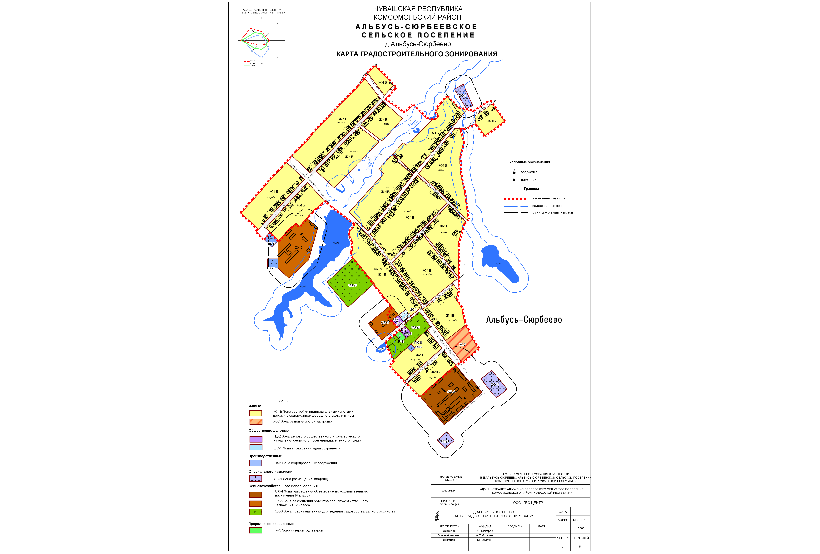
ул. Нагорная
ул. В. Тазетдинова
Перекресток ул. Р.Гафурова и ул. Садовая
ул. В. Тазетдинова (магазин райпо)
ул. Центральная, д. 1 (СХПК «Дружба»)

ул. Центральная, д. 1а (школа)
ул. 2-ая Парковая
ул. Новая
ул. Нагорная
ул. П. Орлова

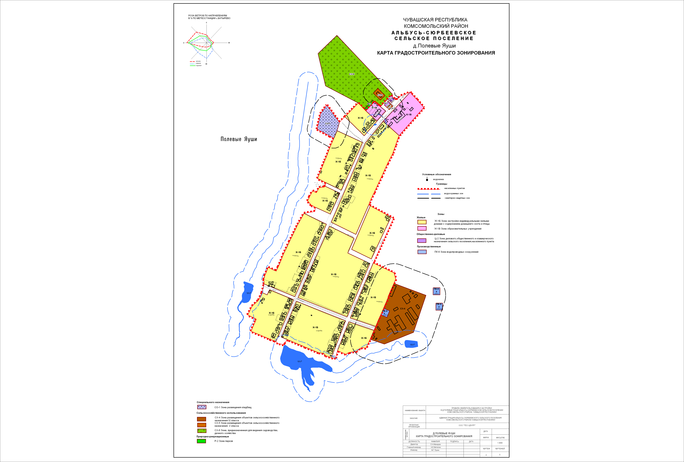
ул. Подгорная (магазин райпо)
ул. И.Гаврилова
ул. Подгорная

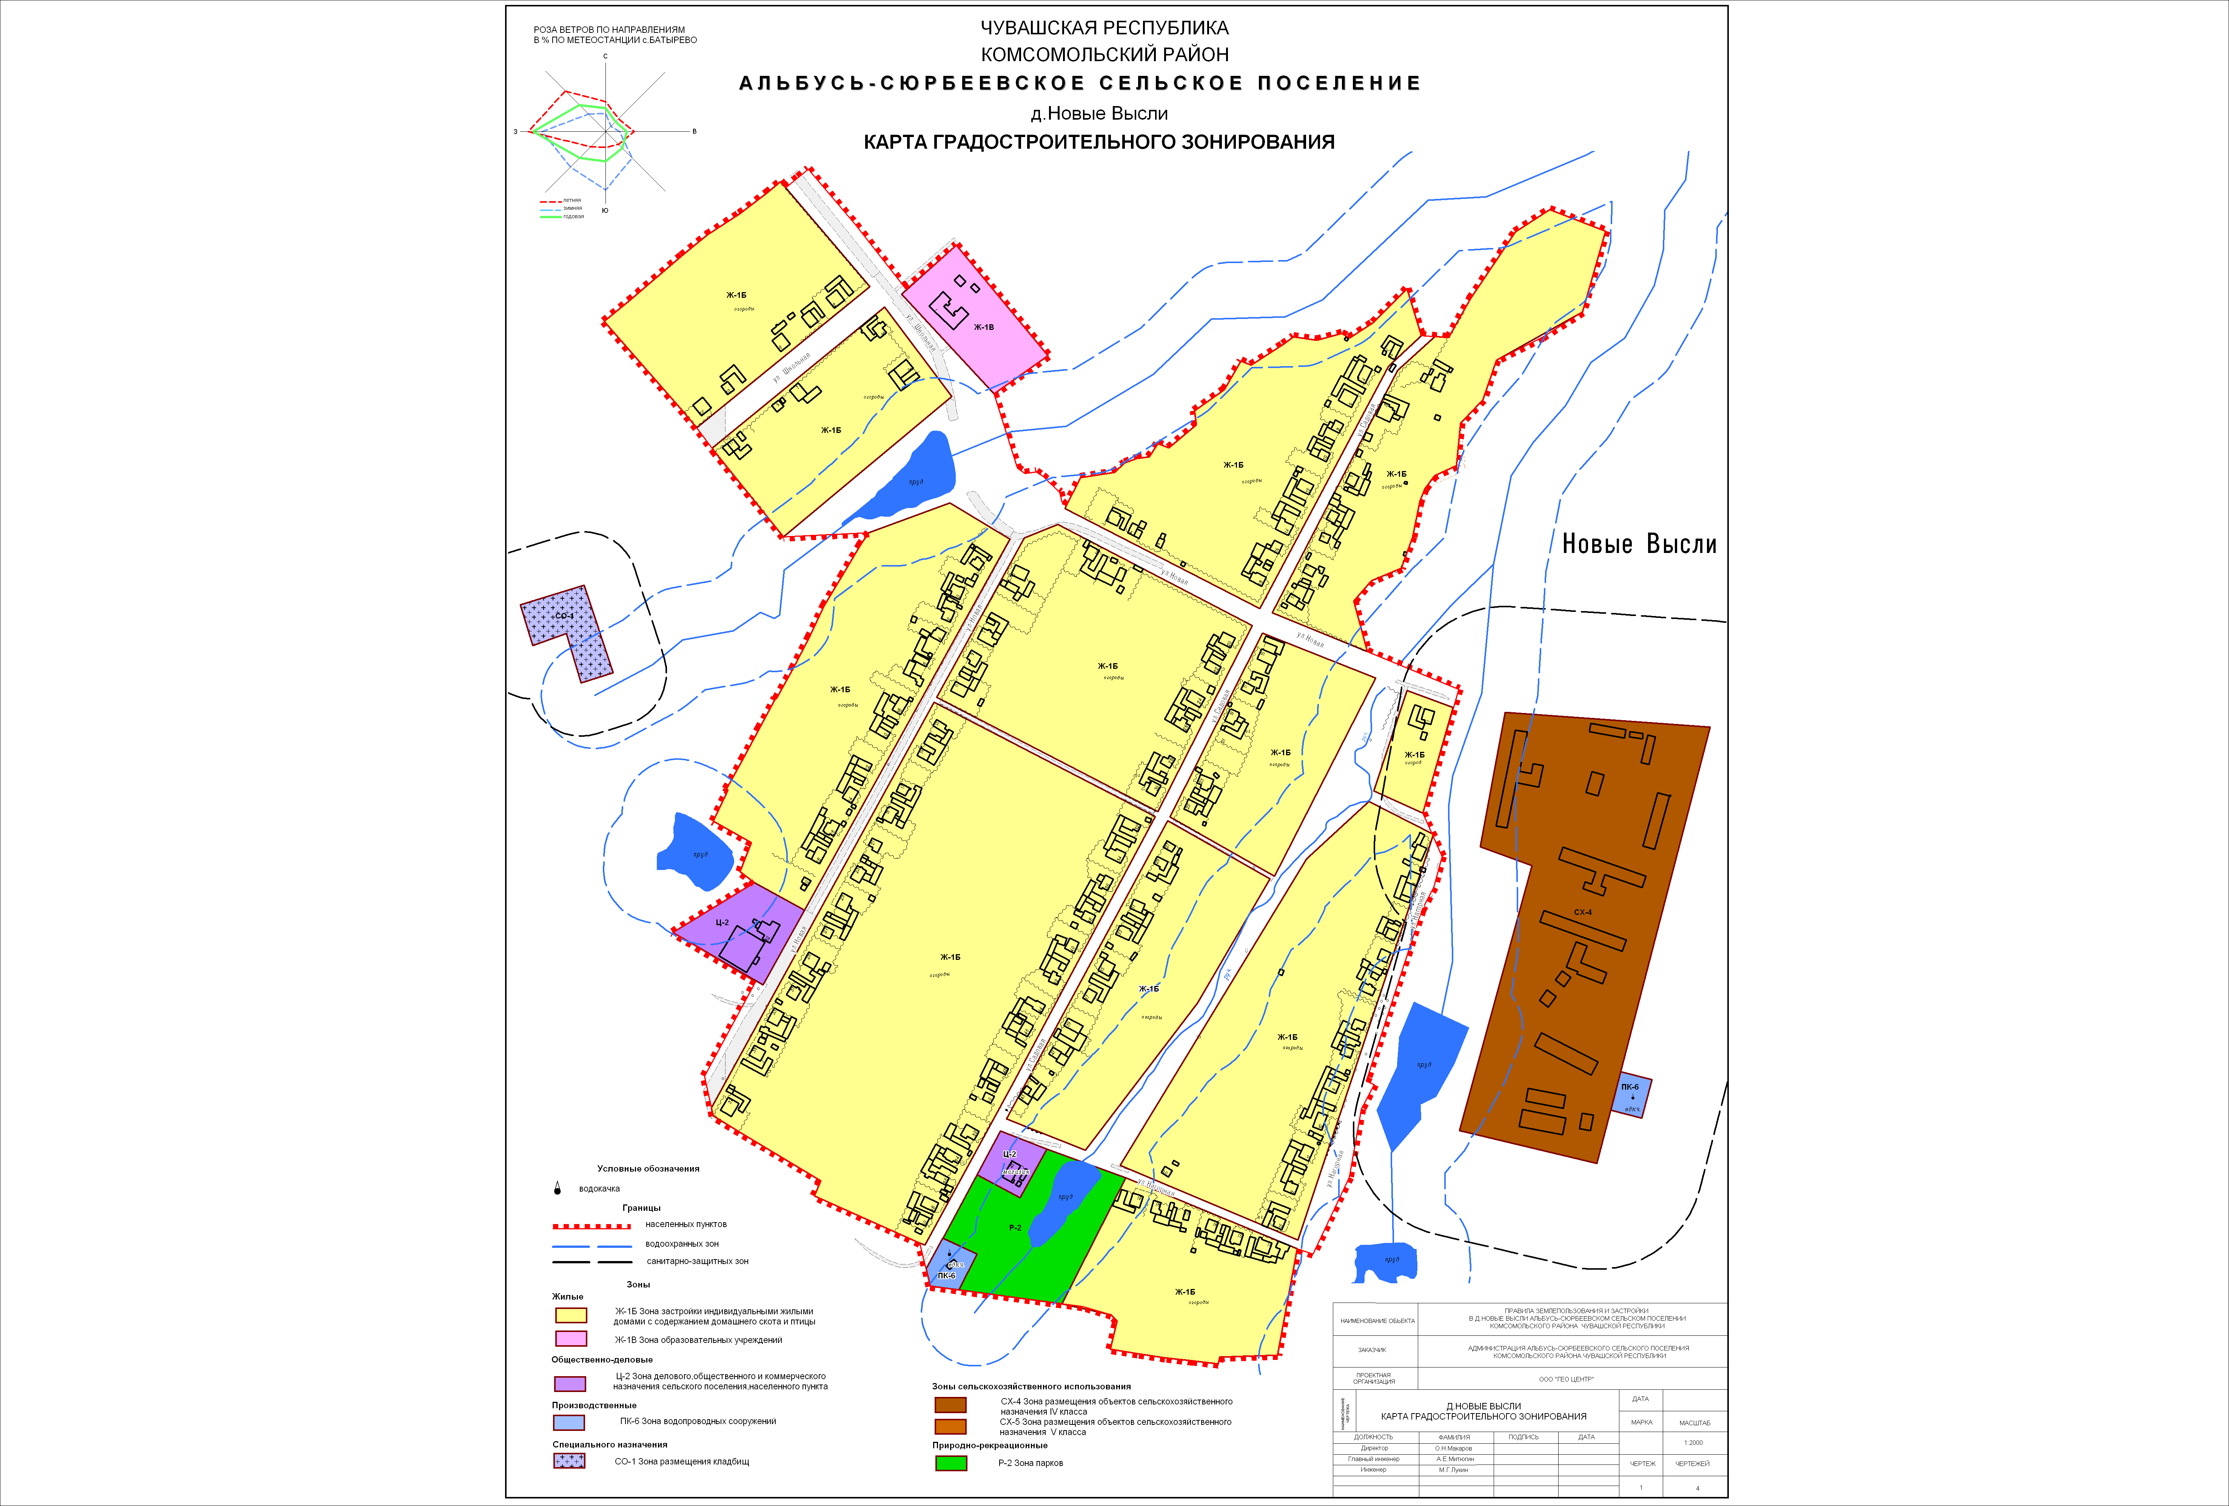
ул. Садовая (магазин райпо)
ул. Новая
ул. Садовая
ул. Нагорная

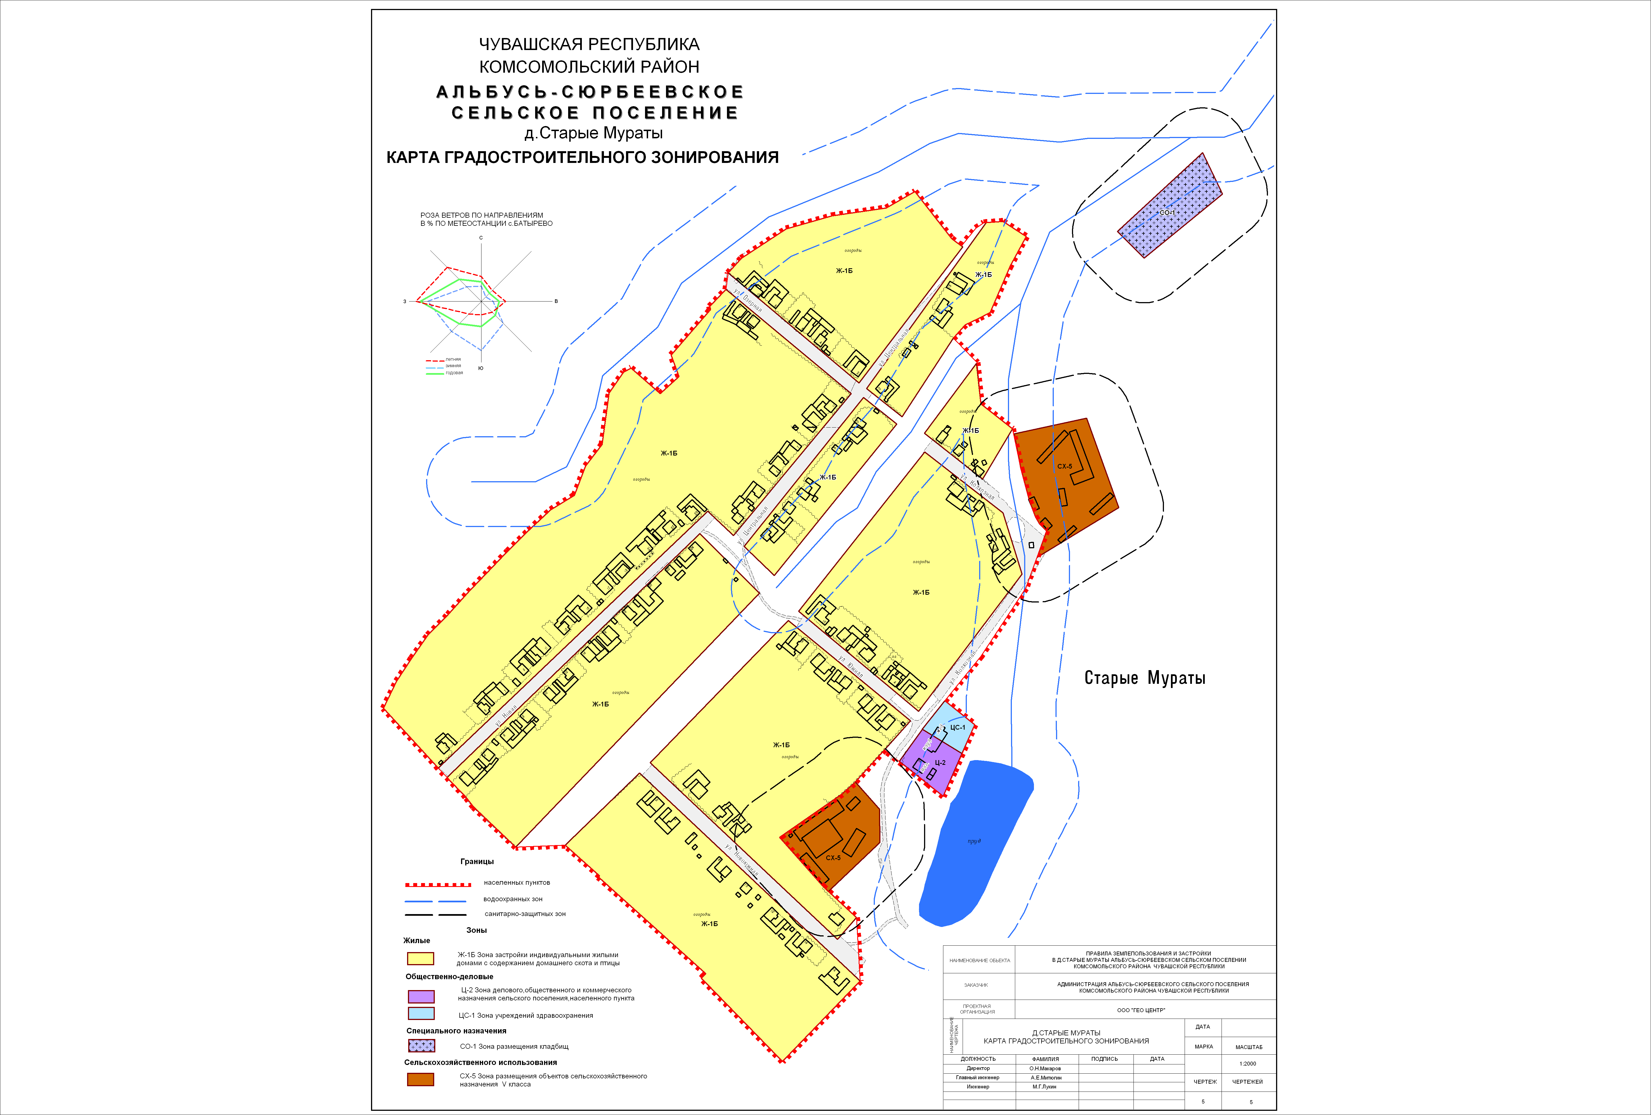
ул. Колхозная, д. 4
ул. Новоюжная

